Министерство науки и высшего образования РФ
Пензенский государственный университет
Кафедра «Вычислительная техника»

ОТЧЕТ
по лабораторной работе №6
по дисциплине «Разработка клиент серверных приложений»
на тему «Создание и закрытие сокета в проекте»

Выполнили: студенты группы 22ВВП1
Беляев Д. И.
Демин М. С.
Сергунов М. Р.

Приняли:
Зинкин С. А.
Попов К. В.

Пенза 2025
Название
Создание и закрытие сокета в проекте
Цель работы
Овладеть навыками создания сокетов в среде Visual C++ v.5.0 и 6.0 для различных протоколов (IPX, SPX, TCP).
Задание
1. Инициализировать среду WinSock;
2. Создать по одному сокету для каждого протокола (IPX, SPX, TCP);
3. Добиться правильного выполнения функции bind();
4. Закрыть сокеты;
5. Завершить работу со средой WinSock.
Ход работы
Создали проекта
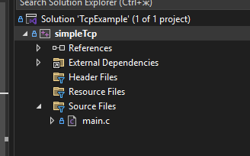
Отладка
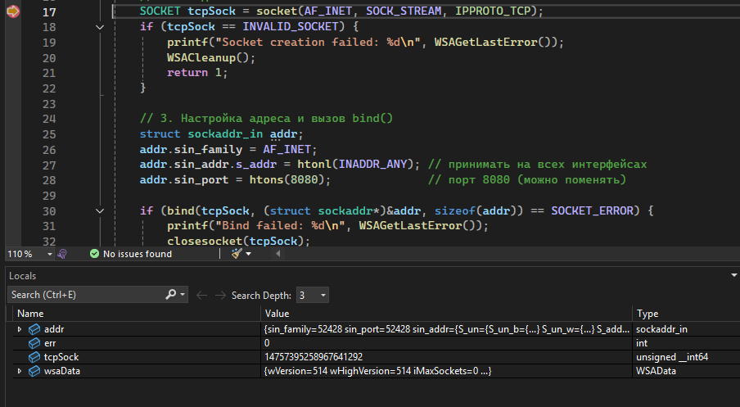
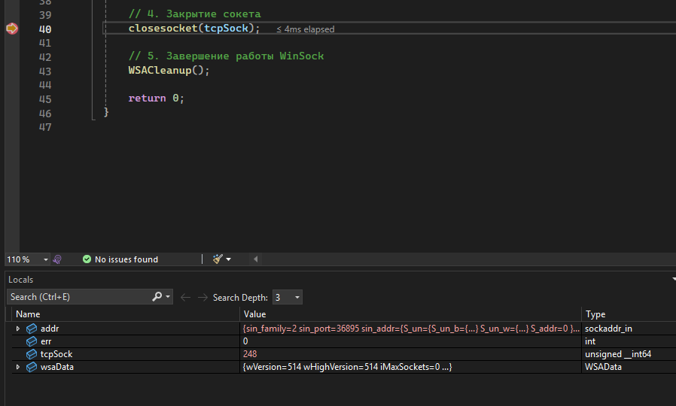
Работа программы
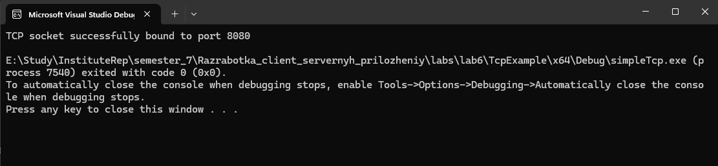
Листинг
#include <stdio.h>
#include <winsock2.h>
#pragma comment(lib, "ws2_32.lib")

int main() {
WSADATA wsaData;
int err;

// 1. Инициализация WinSock
err = WSAStartup(MAKEWORD(2, 2), &wsaData);
if (err != 0) {
printf("WSAStartup failed: %d\n", err);
return 1;
}

// 2. Создание TCP-сокета
SOCKET tcpSock = socket(AF_INET, SOCK_STREAM, IPPROTO_TCP);
if (tcpSock == INVALID_SOCKET) {
printf("Socket creation failed: %d\n", WSAGetLastError());
WSACleanup();
return 1;
}

// 3. Настройка адреса и вызов bind()
struct sockaddr_in addr;
addr.sin_family = AF_INET;
addr.sin_addr.s_addr = htonl(INADDR_ANY); // принимать на всех интерфейсах
addr.sin_port = htons(8080); // порт 8080 (можно поменять)

if (bind(tcpSock, (struct sockaddr*)&addr, sizeof(addr)) == SOCKET_ERROR) {
printf("Bind failed: %d\n", WSAGetLastError());
closesocket(tcpSock);
WSACleanup();
return 1;
}

printf("TCP socket successfully bound to port %d\n", ntohs(addr.sin_port));

// 4. Закрытие сокета
closesocket(tcpSock);

// 5. Завершение работы WinSock
WSACleanup();

return 0;
}

Вывод
Овладели навыками создания сокетов в среде Visual C++ v.5.0 и 6.0 для различных протоколов (IPX, SPX, TCP).

